**Узагальнення до курсу**

**1. ОСНОВНІ ТЕНДЕНЦІЇ РОЗВИТКУ СВІТУ в другій половині XX — на початку XXI ст.** Період другої половини XX — початку XXI ст., який ви вивчали в 11 класі, насичений багатьма важливими подіями, неоднозначними за характером явищами й процесами. Початок періоду відкривали події, які стали наслідками наймасштабнішого і найкривавішого збройного протистояння за всю історію людства — Другої світової війни. Її наслідки відчуваються і в наш час як у міжнародних відносинах, так і в демографічному розвитку.

Після завершення війни головний вплив на розвиток світу справила «холодна війна» між двома наддержавами — США та СРСР, які боролися за світове панування. Це було протистояння й суперництво двох протилежних моделей розвитку — демократичної і тоталітарної. Демократична модель, заснована на ринкових принципах економіки, приватній власності й пріоритеті прав людини, виявилася більш конкурентною. СРСР із його «соціалістичним табором» зазнав поразки. Проте сподівання на подальший мирний і безкризовий розвиток світу були марними. Нові й старі проблеми: міжнародний тероризм, ядерне озброєння, бідність, екологічні проблеми тощо чекають на своє вирішення. Крім того, Росія, яка вважає себе правонаступницею СРСР, прагне реваншу й докладає чимало зусиль, щоб зруйнувати всі правила міждержавного існування, що були узгоджені в межах як двосторонніх, так і багатосторонніх домовленостей.

Як і в попередній період, у другій половині XX — на початку XXI ст. головні тенденції розвитку світу визначають провідні держави світу — США й країни Західної Європи. У 1960-ті рр. до них приєдналася Японія, згодом — нові індустріальні країни, а на початку XXI ст. — Китай. У цих країнах відбувається становлення постіндустріального суспільства.

**ЕТАПИ РОЗВИТКУ КРАЇН ЗАХОДУ в другій половині XX — на початку XXI ст.**

|  |  |  |
| --- | --- | --- |
| **Етап** | **Хронологічні межі** | **Характеристика, зміст** |
| I | Друга половина 1940 — початок 1950-х рр. | Післявоєнна відбудова країн Європи. Зміцнення економічних позицій США |
| II | 1950—1960-ті рр. | Становлення моделі «держави добробуту». «Економічні дива» |
| III | 1970-ті рр. | Економічні кризи, криза моделі «держави добробуту» |
| IV | 1980-ті — початок 1990-х рр. | «Консервативна революція». Прискорений розвиток «нової економіки». Прискорення інтеграційних процесів. Становлення глобальної економіки |
| V | Кінець XX — початок XXI ст. | Новий етап розвитку моделі «держави добробуту». Глобалізація. Криза «нової економіки» |

**2. ГЛОБАЛІЗАЦІЯ.** Наприкінці XX ст. політики, економісти, громадськість заговорили про явище глобалізації. Глобалізація — це термін, яким називають дедалі глибшу взаємозалежність людей і країн у всьому світі. Цей процес особливо прискорився наприкінці XX — на початку XXI ст. Він був зумовлений припиненням «холодної війни», ліквідацією торговельних бар’єрів, об’єднанням світових фінансових ринків, розгортанням процесів інтеграції тощо. Глобалізація має всеохоплюючий характер: вона спричинила зміни в економіці, політиці, культурі й довкіллі.

У доповіді ООН про розвиток людини за 1999 р. зазначається: «Взаємозв’язок людей у всьому світі став як ніколи раніше глибоким, міцним і тісним. Він створює багато нового й надає розвитку як благотворним, так і згубним явищам». Глобалізація має свої позитивні та негативні сторони.

**ГЛОБАЛІЗАЦІЯ**

|  |  |
| --- | --- |
| **Позитивні сторони** | **Негативні сторони** |
| • Становлення єдності світової цивілізації  • Прискорення розвитку світу в результаті взаємного збагачення науки і культури  • Створення умов для викорінення бідності та вирішення інших глобальних проблем  • Зменшення ймовірності глобальної війни  • Прискорення економічного розвитку світу тощо | • Поглиблення розриву між багатими («Північ», «золотий мільярд») та бідними («Південь») країнами. У 80 країнах світу дохід на одну особу падає, а в деяких він навіть менший, ніж 50 років тому  • Посилення впливу ТНК, що згубно діє на національні економіки; загострення екологічних проблем: рушійною силою глобалізації економіки є ринкові відносини, в умовах яких прибуток важить набагато більше, ніж збереження планети  • Зростання безробіття  • Зміни інвестиційної привабливості можуть призвести до глибоких криз економік окремих країн |

**3. ПРОБЛЕМИ СУЧАСНОГО СВІТУ.** Успіхи світової цивілізації у XX ст., що проявилися у зростанні рівня життя людей багатьох регіонів світу, зниженні гостроти соціальних проблем у розвинених країнах, досягненні НТР, на перший погляд свідчили про можливість безмежного поступового розвитку людства. У той самий час наприкінці XX ст. загострився цілий комплекс проблем, невирішеність яких створює загрозу існуванню самого людства.

Глобальні проблеми, які зачіпають життєві інтереси всіх народів світу й вимагають для свого розв’язання колективних зусиль усієї світової громадськості, заявили про себе в 1950-ті рр.

Глобальні проблеми мають спільну об’єднавчу основу й загальнолюдський характер. Серед них виділяють такі:

* воєнна загроза людству (загроза знищення людства зброєю масового знищення: ядерна, хімічна, біологічна тощо);
* екологічна (забруднення навколишнього середовища, яке знищує середовище існування всього живого на Землі; освоєння космосу і Світового океану);
* поширення нових невиліковних хвороб;
* міжнародний тероризм;
* демографічні проблеми;
* проблема пошуку енергоносіїв;
* зменшення природних ресурсів;
* наркобізнес та організована злочинність;
* подолання відсталості країн, що розвиваються, бідність тощо.

Глобальні питання вимагають і глобальних відповідей. Розв’язувати глобальні проблеми зусиллями однієї держави неможливо.

Тут потрібні співробітництво в загальносвітовому масштабі й тісна конструктивна взаємодія як урядів країн світу, так і громадськості (рух за мир, екологічні рухи тощо).

Крім глобальних, людство зіткнулося з рядом інших проблем:

* інформаційна безпека;
* криза традиційних цінностей, сім’ї;
* національно-етнічні проблеми тощо.

**4. Україна у світовому співтоваристві.** Після здобуття незалежності Україна почала стверджуватись на міжнародній арені як суверенна держава. її зовнішня політика спрямована на розвиток добросусідських відносин, зміцнення безпеки в Європі та світі.

Внесок України в поліпшення загальної атмосфери безпеки у світі. Важливою подією у зовнішній політиці незалежної України стало її приєднання до Договору про нерозповсюдження ядерної зброї (ДНЯЗ). Це стало можливим після того, як на будапештській зустрічі у верхах країн НБСЄ у грудні 1994 р. президенти США та Росії, а також прем’єр-міністр Великої Британії поставили свої підписи під меморандумом про гарантії безпеки Україні. Аналогічні гарантії надали Україні уряди КНР і Франції, які мають ядерну зброю.

Участь України в діяльності міжнародних організацій. Найбільшою та найвпливовішою міжнародною організацією є ООН. Україна стала співзасновницею цієї організації та бере участь у її роботі з 1945 р. За роки незалежності наша країна декілька разів була непостійним членом Ради Безпеки ООН (строком на 2 роки) та удостоювалась честі головувати на засіданнях Ради Безпеки. Одною з важливих місій, які виконує Україна як член ООН, є участь у миротворчих контингентах збройних сил у різних країнах світу.

Міжнародна торгівля регулюється правилами СОТ, членом якої є Україна.

В основу системи СОТ закладено чотири принципи:

* членство в СОТ передбачає добровільне визнання країною-учасницею організації правил цієї системи;
* країни, які належать до цієї системи, користуються режимом найбільшого сприяння в торгівлі;
* зниження торговельних бар’єрів між країнами-членами СОТ шляхом переговорів;
* між членами СОТ діє принцип «справедливої торгівлі», згідно з яким країни-учасниці, по-перше, не можуть збільшу вати тарифи після того, як вони під час переговорів погодилися на зниження; по-друге, зобов’язані дотримуватися того податкового режиму, який був у країні, де вироблялися ці товари; по-третє, використовувати експортні субсидії.

Україна також активно підтримує співпрацю з ЮНЕСКО, яка має великий досвід вирішення проблем у галузі культури, проблем збереження культурної спадщини, ліквідації неписьменності, розповсюдження медичних знань та ін. Україна є членом Всесвітньої організації охорони здоров’я, за допомогою якої зникли деякі небезпечні інфекційні хвороби на планеті; українські медики брали участь у ліквідації епідемій у різних куточках світу. Всесвітня організація охорони здоров’я своєю чергою направляє медичні препарати та вакцини для українських громадян.

**5. Участь України в міжнародних спортивних змаганнях.** Українські спортсмени відомі в усьому світі в багатьох видах спорту. Особливо популярними є Андрій Шевченко, Яна Клочкова, брати Віталій та Володимир Кличко, Олександр Усик, Василь Ломаченко та ін. Вони мають чемпіонські титули, виступали на провідних аренах світу, ними захоплюються сотні тисяч уболівальників. Прості люди на різних континентах починають пізнавати Україну саме завдяки цим та іншим нашим спортсменам.

Україна має імідж спортивної держави й тому, що проводить різні міжнародні змагання. Одним із наймасштабніших змагань було Євро-2012, коли Україна і Польща приймали чемпіонат Європи з футболу. До Києва та інших міст приїхали сотні футбольних уболівальників з різних країн Європи, які були гостинно зустрінуті, а матчі відбулися в оновлених спортивних спорудах.

До символічної збірної кращих спортсменів України часів незалежності увійшли Руслан Пономарьов - перший український чемпіон світу з шахів; Лілія Подкопаєва - абсолютна чемпіонка світу зі спортивної гімнастики; легкоатлетка Інеса Кравець, яка в секторі для потрійних стрибків єдина у світі змогла досягти позначки 15,5 м; перша олімпійська чемпіонка з фігурного катання Оксана Баюл; стрибун у висоту Сергій Бубка та інші.

У такий спосіб поступово формується позитивний образ нашої країни у світовому співтоваристві.

**НАБУВАЄМО КОМПЕТЕНТНОСТЕЙ**

**Хронологічну.** Визначте, скільки років Україна є членом ООН.

**Просторову.** Покажіть на карті країни, які дали гарантії безпеки Україні за Будапештським меморандумом.

**Інформаційну.** Використавши текст підручника та додаткові джерела, зробіть таблицю «Глобальні виклики людству в сучасних умовах» за схемою: назва проблеми, її сутність, шляхи подолання.

**Логічну.** 1. Які тенденції світового розвитку другої половини XX - початку XXI ст., на вашу думку, найважливіші? 2. Чи згодні ви з тим, що зануреність молоді у «віртуальну реальність» призводить до знеособленості комунікацій, відсутності співпереживання у спілкуванні? Відповідь аргументуйте.

**Аксіологічну.** Сформулюйте ваші власні цінності людського буття.

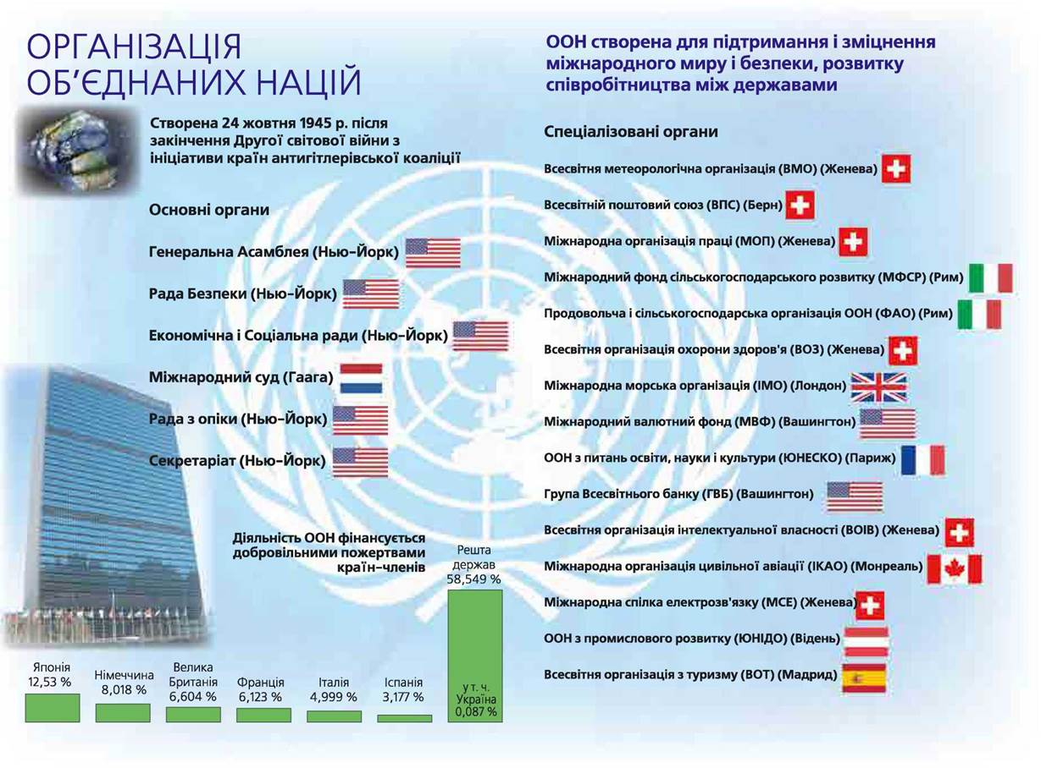

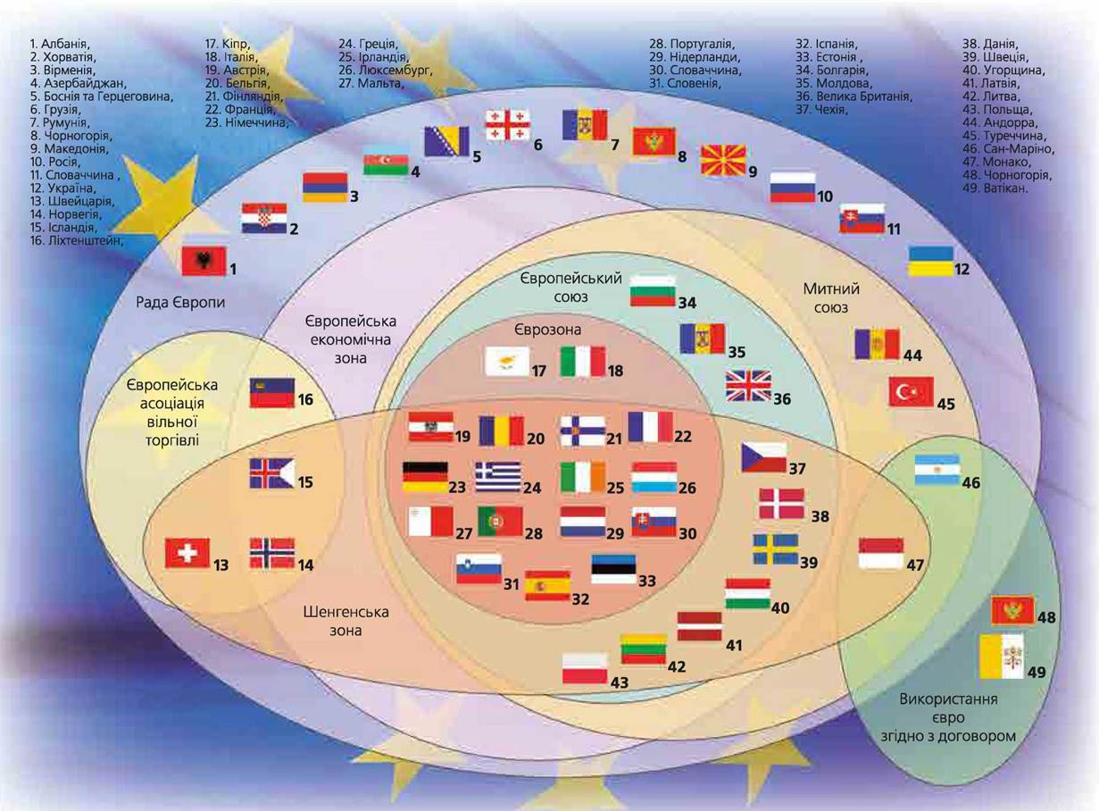

**ВИСНОВКИ**

* У всесвітньоісторичному розвитку людства в 1945 р. — на початку XXI ст. співіснували творче й руйнівне. Спроби провідних держав світу домогтися політичного та економічного панування поєднувалися з боротьбою народів за національне самовизначення, ліберальну демократію, визнання принципів захисту прав людини й вільний вибір форм організації суспільства.
* Після Другої світової війни провідні держави світу вступили в новий період розвитку. Після відбудови господарства розпочався процес становлення і розвитку моделі «держави добробуту», яка, переживши кризу 1970-х рр. і «консервативну революцію» 1980-х рр., зміцніла й продовжила свій розвиток. Модель «держави добробуту», що базується на ліберальній демократії, ринковій економіці й системі соціального захисту, забезпечує високий життєвий рівень громадян і невпинний розвиток країн Заходу.
* Провідною тенденцією розвитку світу стала глобалізація.
* Після здобуття незалежності Україна прагне посісти вагоме місце у світі. Проте на цьому шляху існують як внутрішні, так і зовнішні перешкоди.

**ЗАПИТАННЯ ТА ЗАВДАННЯ**

1. Назвіть хронологічні межі періоду всесвітньої історії, який ви вивчали цього року.

2. Яке суспільство називають постіндустріальним?

3. Що таке глобалізація?

4. Які головні глобальні виклики постали зараз перед людством?

5. Як впливає збройна агресія Росії на розвиток України та світу?

# Тестові завдання для самоконтролю знань

**1.** Перші десятиліття після Другої світової війни — це період розквіту в мистецтві

**А** абстракціонізму **Б** неореалізму **В** постмодернізму **Г** поп-арту

**2.** Описуючи суспільство, французький філософ Ж. Бодріяр зазначав:

«Фаустівська й прометеївська ера, ера виробництва й споживання поступилися місцем мінливій ері мереж, нарцисичній і багатоформній ері розгалужень, контактів, суміжностей, зворотного зв'язку, перехідних зон. Наслідуючи телевізію, увесь навколишній світ і наше власне тіло утворюють лише контрольний екран».

Філософ розмірковує про

**А** аграрне суспільство **Б** індустріальне суспільство **В** постіндустріальне (інформаційне) суспільство

**Г** громадянське суспільство

**3.** Інтелектуальну еліту, якій належить влада в суспільстві, називають

А олігархією **Б** меритократією **В** аристократією **Г** плутократією

**4.** Установіть відповідність.

Поняття

**1** неореалізм **2** поп-арт **3** абстракціонізм **4** соціалістичний реалізм

Визначення

**А** напрям у мистецтві, основним завданням якого було звеличення побудови соціалістичного суспільства

**Б** напрям у мистецтві, який передбачає зображення не реальних предметів, а їхнє образне сприйняття у формі ліній, кольорових плям

**В** напрям у мистецтві, мінімальна трансформація використаних у процесі творчості матеріалів, простота й однаковість форм, монохромність, творче самообмеження художника

**Г** напрям у мистецтві, для якого характерне звернення до демократичних ідеалів, інтерес до життя пересічних людей

**Д** напрям у мистецтві, для якого характерне створення колажів, використання символічних і знакових об'єктів

**5.**Перші після Другої світової війни Олімпійські ігри відбулися в

**А** Лос-Анджелесі **Б** Лондоні **В** Мельбурні **Г** Токіо

**6.** Установіть відповідність.

Діяч

**1** Федеріко Фелліні **2** Анрі Матісс **3** Умберто Еко **4** Семуел Беккет

Вид мистецтва

**А** живопис **Б** література **В** кінематограф **Г** театр **Д** музика

**7.** Характерною ознакою систем соціального забезпечення в другій половині ХХ — на початку XXI ст. є

**А** обов'язкове соціальне забезпечення для працівників, заробітна плата яких нижча за прожитковий мінімум

**Б** переорієнтування стратегії соціального захисту від пасивного матеріального забезпечення окремих груп населення до створення рівних можливостей для всіх

**В** створення спільних кас для надання допомоги потерпілим від нещасних випадків і малозабезпеченим членам суспільства

**Г** постійне зростання видатків на соціальне забезпечення в бюджетах соціально орієнтованих країн

**8.** Установіть відповідність.

Дата

**1** 1961 р. **2** 1969 р. **3** 1999 р. **4** 2006 р.

Подія

**А** підписання Болонської декларації **Б** людина вперше побувала в космосі

**В** людина висадилася на Місяць **Г** поява «Twitter» **Д** відбулися перші Параолімпійські ігри

**9.** Технологічну революцію XXI ст. характеризують

**А** заміна ручної праці автоматизованими виробничими лініями

**Б** нанотехнології, нові джерела енергії, роботизація виробництва

**В** зростання частки індустріальних робітників у структурі населення

**Г** поєднання науки й технологій

**Д** інформатизація й комп'ютеризація всіх сфер життя суспільства

**10.** Наукові технології, які передбачають виробництво або використання сучасних складних пристроїв, передових наукових досліджень і знань, машин та обладнання, — це

**А** науково-технологічні парки **Б** інформаційні технології **В** високі технології **Г** нанотехнології

**11.** Наслідком науково-технічної революції є

**А** дезурбанізація

**Б** скорочення періоду від наукового винаходу до його впровадження у виробництво

**В** зростання потреби в робочій силі

**Г** перетворення науки на продуктивну силу

**12.** Визначальними чинниками інформаційного суспільства є

**А** домінування промислового виробництва

**Б** вільний доступ людини до інформації

**В** високий рівень розвитку інформаційно-комунікаційних технологій

**Г** потужний розвиток інформаційних та телекомунікаційних систем в усіх сферах життя людини

**Д** загальний доступ до мережі Інтернет

**Е** інтенсивне використання машинної праці

**13.**Серед варіантів відповідей правильними є три відповіді. Назвіть цифри, що позначають правильні відповіді.

Тенденції, які супроводжують розвиток сучасної освіти, — це

**1** масовість освіти

**2** зменшення тривалості шкільного навчання

**3** збільшення віку, з якого починається обов'язкова шкільна освіта

**4** інтеграція (об'єднання) змісту освіти з різних галузей знань

**5** збільшення числа обов'язкових навчальних предметів у школах та університетах

**6** широке застосування інформаційних технологій

**14.**Найбільшими соціальними групами в інформаційному (постіндустріальному) суспільстві є

**А** індустріальні робітники **Б** фермери **В** менеджери **Г** службовці

**15.** До соціальних наслідків науково-технічної революції належить

**А** втрата селянством свого значення як провідної верстви населення

**Б** зростання ролі наукових знань

**В** перетворення освіти на безпосередню продуктивну силу, необхідну умову повноцінного існування

**Г** середній клас став окремим соціальним прошарком суспільства